**Baccalauréat Professionnel**

U.2 : Préparation d’une intervention

**MAINTENANCE ET EFFICACITÉ ÉNERGÉTIQUE**

**Session 2024**

# ÉPREUVE E2 « Préparation d’une intervention »

**DOSSIER SUJET - RÉPONSES**

« Hôpital BIM »

|  |  |  |  |
| --- | --- | --- | --- |
| **Les situations professionnelles** | | **Temps**  **conseillé** | **Pages** |
| **S1** | * **Préparation de la modification de l’installation** | 1h00 | 3/22 |
| **S2** | * **Préparation de l’exploitation et de la mise en service de l’installation** | 1h00 | 9/22 |
| **S3** | * **Préparation d’une opération de maintenance corrective sur l’installation** | 1h00 | 15/22 |
| **S4** | * **Préparation d’opérations de maintenance préventive** | 1h00 | 19/22 |

La situation S1 est un préalable aux suivantes, qui elles peuvent être traitées de manière indépendantes.

***L’usage de la calculatrice avec mode examen actif est autorisé.***

***L’usage de calculatrice sans mémoire, « type collège » est autorisé.***

|  |  |  |  |
| --- | --- | --- | --- |
| **BACCALAURÉAT PROFESSIONNEL MAINTENANCE ET EFFICACITÉ ÉNERGÉTIQUE** | **CODE : 2409-MEFEN PI 2 2** | **SESSION 2024** | **DOSSIER SUJET - RÉPONSES** |
| **ÉPREUVE U2** | **DURÉE 4h00** | **COEFFICIENT 3** | **PAGE DSR 1/22** |

Vous venez d’intégrer une entreprise comme technicien(ne) de maintenance.

**PRÉSENTATION DE L’INSTALLATION**

Suite aux travaux de rénovation de l'Hôpital BIM, votre entreprise a décroché le contrat de maintenance des installations de chauffage, ventilation et climatisation.

Vous êtes en charge de 4 interventions de maintenance :

* Remplacer un circulateur, intégrant des modifications hydrauliques et électriques ;
* Mettre en service la chaudière gaz, suite au remplacement des brûleurs fuel par des brûleurs gaz ;
* Effectuer une maintenance corrective sur un monosplit ;
* Effectuer la maintenance préventive sur la CTA.

Lors de la rénovation, une extension est raccordée à l’hôpital existant par une galerie de liaison, et ce nouveau bâtiment se situe entre les bâtiments A et C.

Le projet répond aux exigences de la RT 2012.

* Production de chaleur (d’une puissance totale de 260 kW) :

Le nouveau bâtiment dispose d’une sous-station alimentée depuis la sous-station principale située au sous-sol du bâtiment existant.

La distribution de chaleur alimente trois circuits :

* Circuit radiateur basse température régulé (régime 60/40°C) ;
* Circuit CTA et cassettes à température constante (régime 70/50°C) ;
* Circuit production ECS (régime 70/50°C).
* Production d'eau chaude sanitaire (ECS) :

Pour l’ensemble du bâtiment cette production est de type instantanée.

Le système comprend un échangeur à plaques d’une puissance de 65 kW et un ballon de stockage d’eau chaude primaire de 340 litres installés en sous-station.

Un adoucisseur d’eau sur l’alimentation EFS alimente le réseau ECS en eau adoucie.

* Production de froid (d’une puissance totale de 72 kW) :

Le nouveau bâtiment dispose d’une sous-station alimentée depuis la sous-station principale située au sous-sol du bâtiment existant, afin d’alimenter les CTA et batteries terminales.

* Traitement de l’air :

Les locaux sont traités par 4 centrales de traitement d’air double-flux mises en œuvre en local CTA en sous-sol.

Chaque CTA dessert une activité.

Les débits voulus sont les suivants : - CTA TEP : 2 430 m³/h ;

* CTA scintigraphie : 6030 m³/h ;
* CTA Laboratoire + injections : 6405 m³/h ;
* Hors zone règlementée : 1965 / 3930 m³/h

Les CTA fonctionnent en tout air neuf et sont de types double-flux sans système de récupération d’énergie sur l’air extrait.

Un système de récupération d’énergie sur l’air extrait type double échangeur à eau glycolée permet d’échanger les calories entre l’air neuf et l’air extrait global de toutes les CTA.

L’air extrait des 4 CTA est raccordé sur l’échangeur récupérateur de chaleur, qui préchauffera l’air neuf avant d’arriver dans chacune des 4 CTA.

**PRÉPARATION DE LA MODIFICATION DE L’INSTALLATION**

**S1**

# Contexte :

|  |  |
| --- | --- |
| **Vous devez : (travail demandé)** | **Critères d’évaluation** |
| 1) Identifier l'emplacement de votre intervention et indiquer la procédure à suivre pour effectuer le remplacement du circulateur et de ses équipements. | L’emplacement est correctement identifié.  La procédure est chronologique et cohérente. |
| 2) Déterminer le lien entre la fonction des différents équipements et les pertes de charges du réseau. | Les tableaux sont correctement complétés. |
| 3) Identifier les sections hydrauliques et leurs caractéristiques puis identifier les éléments de l'installation électrique. | Les tableaux sont correctement complétés.  Le schéma électrique est exploitable. |
| 4) Établir les bons de commande à remettre au magasinier de l’entreprise. | Les bons de commande sont correctement complétés. |
| 5) Identifier les EPI et les EPC nécessaires à votre intervention de raccordements électrique et hydraulique. | La liste des EPI et des EPC est adaptée à la situation. |
| 6) Identifier les risques propres liés à l'intervention hydraulique. | Les risques sont identifiés. |

Suite à des modifications sur le réseau cuisine, vous devez remplacer provisoirement le départ et intégrer un circulateur ALPHA2 32-80 monophasé. Vous aurez donc en charge le raccordement provisoire hydraulique puis le raccordement électrique d’une armoire provisoire.

# Vous disposez : (conditions ressources)

* + De la maquette BIMvision (lot gros œuvre et CVC)
  + Du schéma de principe de l’installation
  + D’une visite virtuelle de l’installation : http://lycees-dinan.com:8002/mee_sujet0/
  + Du schéma électrique
  + Des ressources sur l’habilitation électrique : http://lycees-dinan.com:8002/mee_sujet0/
  + D’un tutoriel sur les mesures de pressions d’un circulateur :

https://youtu.be/A7le8EB8FqY

* + De la liste des EPI et EPC : http://lycees-dinan.com:8002/mee_sujet0/
  + De ressource Tutoprev
  + De la maquette BIM départ modifié
  + De la solution départ moteur

# Identifier l'emplacement de votre intervention et indiquer la procédure à suivre pour effectuer le remplacement du circulateur et de ses équipements.

* + Localiser le circulateur à changer depuis la maquette BIM en chaufferie :

|  |  |
| --- | --- |
| **N°** | **Étape de l’intervention** |
| **9** | Façonnage de l’ensemble hydraulique de remplacement |
|  | Fermeture vannes A et E |
|  | Déconnection électrique du circulateur en place |
| **5** | Dévissage du raccord union en bas de la vanne A |
|  | Ouverture disconnecteur jusqu’à la pression de remplissage |
|  | Implantation ensemble hydraulique façonné et nouveau circulateur |
| **16** | Mise en service nouveau circulateur |
| **14** | Mise en service tableau électrique |
|  | Condamnation circulateur cuisine |
|  | Raccordement électrique nouveau circulateur |
|  | Fermeture vanne D puis ouverture vannes A ; E et F |
|  | Modification du tableau électrique |
|  | Vidange fluide entre vanne A et vanne E en ouvrant la vanne D |
|  | Démontage circulateur |
|  | Démontage ensemble hydraulique entre vannes A et E |
|  | Ouverture vannes B et C |

|  |  |
| --- | --- |
| Top Elevation  (Élévation supérieure) | mm |
| Bottom Elevation  (Élévation inférieure) | mm |
| Global Top Elevation  (Altitude maximale globale) | mm |
| Global Bottom Elevation  (Altitude inférieure globale) | mm |

L’installation concernée par l’intervention est schématisée ci-après.

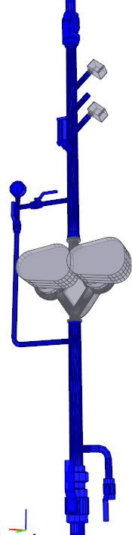

Vanne E

Vanne D

Vanne C

Vanne B

Vanne A

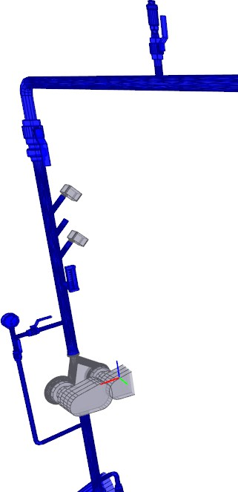

Vanne F

* Numéroter chronologiquement les étapes de votre intervention :

(Exemple : Ouverture vanne A pour vidange ; condamnation électrique circuit circulateur « cuisine » dans l’armoire électrique…)

# Déterminer le lien entre la fonction des différents équipements et les pertes de charges du réseau.

* + En vous appuyant sur le tutoriel donné en ressources, qui vous permettra de déterminer les pertes de charge d’un réseau, compléter le tableau ci-dessous en précisant pour notre circuit en fonctionnement si les vannes sont ouvertes

**(O)** ou bien fermées **(F)** lors des lectures de pression.

# Identifier les sections hydrauliques et leurs caractéristiques puis identifier les éléments de l'installation électrique.

Pour optimiser votre intervention vous devez réaliser le « kit de remplacement » du départ « cuisine ».

* + Terminer le renseignement des tableaux 1 et 2 que le stagiaire n’a pas terminé :

Tableau 1

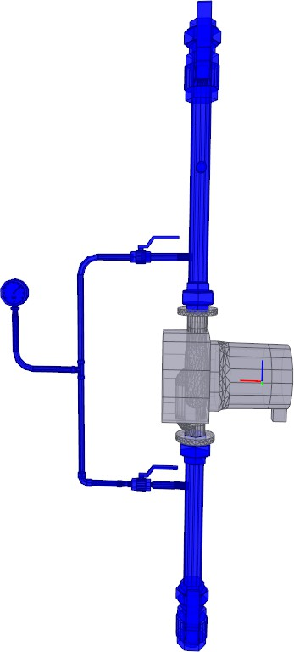

|  |  |  |  |
| --- | --- | --- | --- |
| **Lecture pression amont** | | **Lecture pression aval** | |
| Vanne A |  | Vanne A |  |
| Vanne B |  | Vanne B |  |
| Vanne C |  | Vanne C |  |
| Vanne D |  | Vanne D |  |
| Vanne E |  | Vanne E |  |
| Vanne F |  | Vanne F |  |

|  |  |
| --- | --- |
| **Désignation** | **Diamètre** |
| Vanne FF | Ø 26/34 |
| Acier noir | Ø 26/34 |
| Vanne MF | Ø 15/21 |
| Acier noir |  |
|  | Ø 12/17 |
|  | Ø 12/14 |
|  |  |
| Circulateur Alpha | Ø 40/49 |
| Raccord union | Ø 40/49 Ø 26/34 |
| Té cuivre | Ø 14 |
|  |  |
|  |  |
|  |  |

A

Tableau 2



D

G

E

C

H

I

J

Pour effectuer le raccordement électrique du tableau vous réemploierez le disjoncteur moteur et le contacteur actuellement en place (solution 2 produits). Vous vous appuierez sur les schémas de principe ci-dessous pour réaliser le raccordement du moteur en monophasé.

# « Raccordement moteur monophasé »

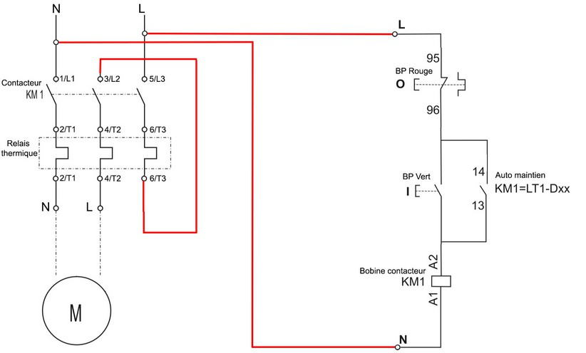

B

F

# « Solution 2 produits »

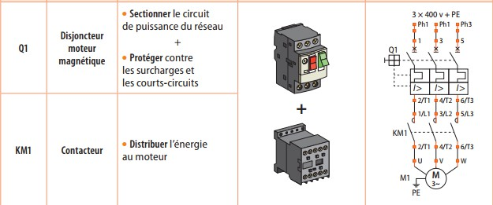

|  |  |  |  |  |  |
| --- | --- | --- | --- | --- | --- |
| **Cote** | **Longueur (en mm)** | **Cote** | **Longueur (en mm)** | **Cote** | **Longueur (en mm)** |
| **A** | **250** | **D** |  | **G** | **1000** |
| **B** | **330** | **E** |  | **H** | **90** |
| **C** | **230** | **F** |  | **I** |  |
|  | | | | **J** | **400** |

* + - Proposer un schéma de raccordement intégrant la solution « 2 produits » :

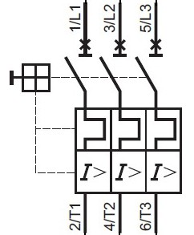**N L**

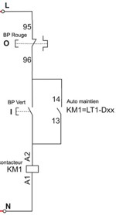

➢

➢

➢

➢

➢

➢

➢

➢

➢

➢

➢

➢

➢

➢

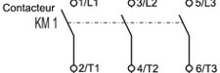

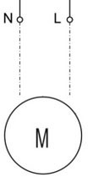

# Établir les bons de commande.

* + Compléter les bons de commande à remettre au magasinier de l’entreprise pour qu’il prépare la partie hydraulique (Il mettra à disposition des barres de 5 m cuivre ou acier).

|  |  |
| --- | --- |
| **Désignation** | **Quantité** |
| Circulateur Alpha avec son jeu de raccords union Ø 40/49 et Ø 26/34 | 1 |
|  |  |
|  |  |
|  |  |
|  |  |
|  |  |
|  |  |
|  |  |
|  |  |
|  |  |

# Identifier les EPI et les EPC nécessaires à votre intervention de raccordements électrique et hydraulique.

* + Lister le(s) EPI & EPC nécessaire(s) à votre intervention de modification.
* Sur le circuit hydraulique :
  + ……………………………………………………………………………………
  + ……………………………………………………………………………………
  + ……………………………………………………………………………………
* Sur le circuit électrique :
  + ……………………………………………………………………………………
  + ……………………………………………………………………………………
  + ……………………………………………………………………………………
  + ……………………………………………………………………………………
  + ……………………………………………………………………………………
  + ……………………………………………………………………………………
  + ……………………………………………………………………………………

# Identifier les risques propres liés à l'intervention hydraulique.

* + Lister le(s) risque(s) lié(s) à l'intervention hydraulique
* ……………………………………………………………………………………
* ……………………………………………………………………………………
* ……………………………………………………………………………………
* ……………………………………………………………………………………

**PRÉPARATION DE L’EXPLOITATION ET DE LA MISE EN SERVICE DE L’INSTALLATION**

**S2**

# Contexte :

La liste des EPI et des EPC est

adaptée à la situation.

Les matériels nécessaires à l’intervention sont correctement

identifiés.

Les habilitations et certifications

sont justes.

Les tableaux sont correctement

complétés.

Les étapes sont cohérentes et identifiées chronologiquement. Les valeurs à indiquer en régime

nominal sont cohérentes.

**Critères d’évaluation**

Les noms et fonctions sont correctement identifiés.

12) Lister les EPI et les EPC nécessaires à votre intervention.

11) Lister le matériel nécessaire à votre intervention.

10) Lister les habilitations et certifications nécessaires à votre intervention.

9) Identifier les risques propres liés à l'intervention.

8) Préciser les étapes de votre intervention tout en indiquant les valeurs à mesurer en régime nominal.

7) Identifier le nom et la fonction des différents équipements du brûleur gaz.

**Vous devez : (travail demandé)**

Les brûleurs fuel sont remplacés par des brûleurs gaz naturel E de marque Weishaupt. Vous devez réaliser la mise en service du brûleur gaz double étage puis de la chaudière. Vous êtes en période d’essai et le chef d’équipe souhaite s’assurer que vous connaissez les équipements et le fonctionnement d’un brûleur gaz.

# Vous disposez : (conditions ressources)

* De la documentation technique du brûleur Weishaupt
* De la ressource Tutoprev
* Des ressources de l’habilitation électrique : http://lycees-dinan.com:8002/mee_sujet0/
* De la liste des EPI et EPC : http://lycees-dinan.com:8002/mee_sujet0/
* Des documentations techniques et informations nécessaires à la préparation de la mise en service : http://lycees-dinan.com:8002/mee_sujet0/

# Identifier le nom et la fonction des différents équipements du brûleur gaz.

* + Désigner chaque élément constitutif des différents circuits représentés ci-après.

**Circuit gaz**

**Circuit aéraulique**

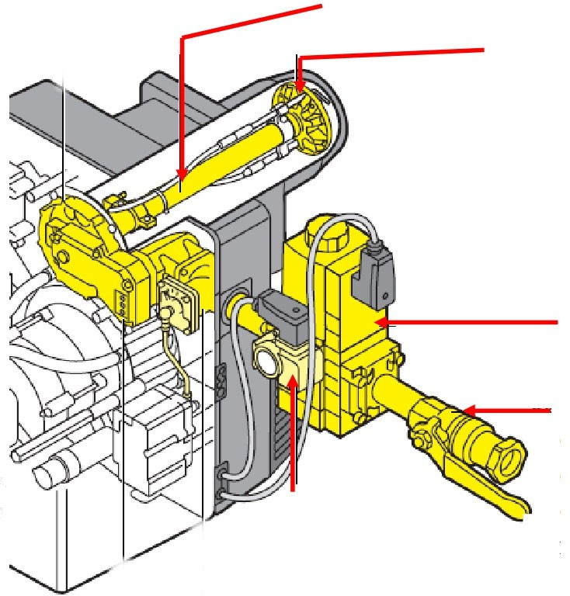

**5**

**4**

**3**

**2**

**1**

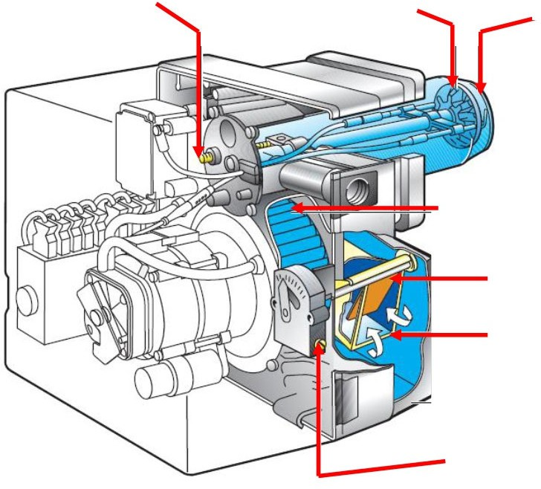

**7**

**6**

**5**

**4**

**3**

**2**

**1**

|  |  |
| --- | --- |
| **N°** | **Désignation** |
| 1 |  |
| 2 |  |
| 3 |  |
| 4 |  |
| 5 |  |
| 6 |  |
| 7 |  |

|  |  |
| --- | --- |
| **N°** | **Désignation** |
| 1 |  |
| 2 |  |
| 3 |  |
| 4 |  |
| 5 |  |

**Organes de surveillance**

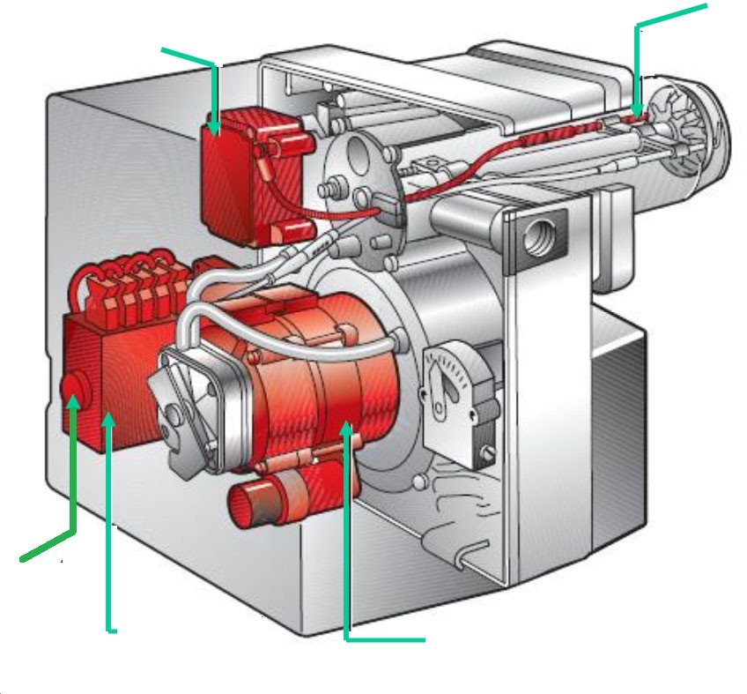

**Circuit électrique**

**5**

**4**

**1**

**2**

**3**

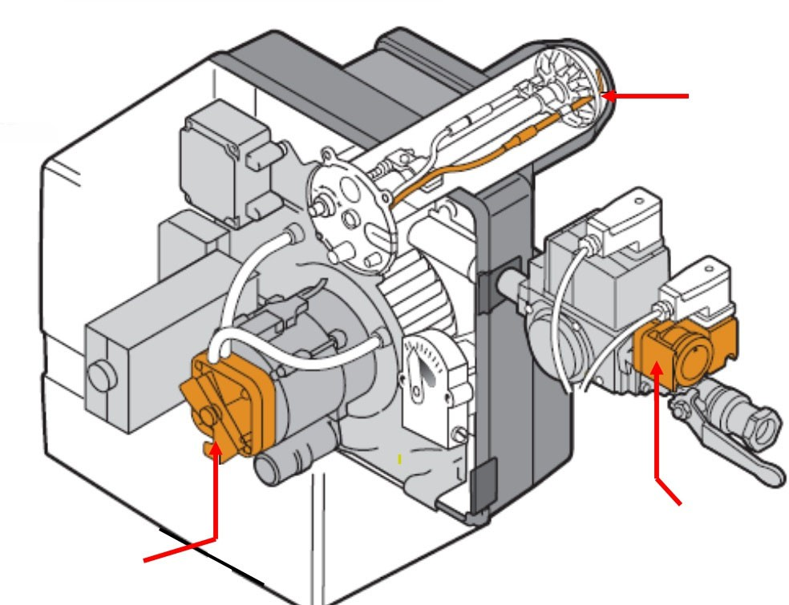

**3**

**2**

**1**

|  |  |
| --- | --- |
| **N°** | **Désignation** |
| 1 |  |
| 2 |  |
| 3 |  |
| 4 |  |
| 5 |  |

|  |  |
| --- | --- |
| **N°** | **Désignation** |
| 1 |  |
| 2 |  |
| 3 |  |

* 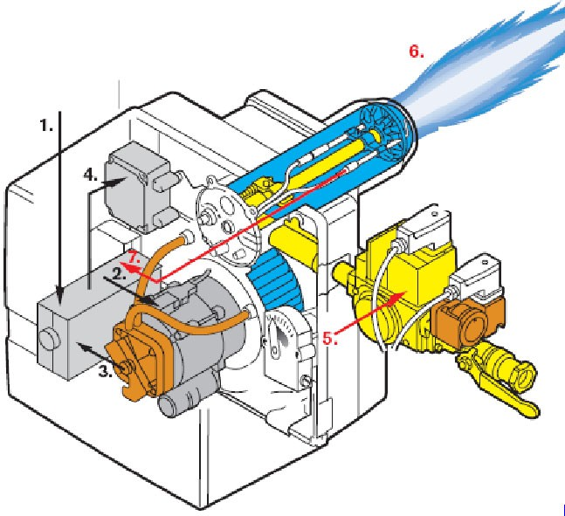En vous appuyant du schéma de principe ci-dessous, lister les différents événements d’une mise en fonctionnement d’un brûleur gaz (dans l’ordre chronologique 1-2-3-4-5-6-7).
* Faire correspondre, dans le tableau ci-dessous, les désignations ci-après avec leurs fonctions.

Coffret de sécurité - Vanne d’arrêt - Pressostat gaz - Électrovanne de sécurité gaz - Pressostat d’air - Sonde de ionisation - Électrovanne gaz - Ventilateur - Moteur - Registre d’air - Électrodes d’allumage - Le transformateur- Tube de mélange - Électrovanne de contrôle vanne.

|  |  |
| --- | --- |
| **N°** | **Étape** |
|  | Le transformateur alimente l’électrode d’allumage |
|  | Demande d’enclenchement du brûleur |
|  | Détection du débit d’air par le pressostat d’air |
|  | La sonde de ionisation détecte la flamme et envoie l’information au coffret de sécurité |
|  | Création de la flamme |
|  | Actionnement des électrovannes magnétiques pour permettre le passage du gaz |
|  | Le moteur se met en marche, actionnant le ventilateur |

|  |  |
| --- | --- |
| **Désignation** | **Fonction** |
|  | Aspire l’air de la pièce pour l’injecter dans le canon du tube |
|  | Entraîne mécaniquement le ventilateur (le fait tourner) |
|  | Autorise ou non le passage de l’air |
|  | Provoque un arc électrique |
|  | Permet d’alimenter l’électrode |
|  | Assure le mélange air gaz |
|  | Permet de régler le débit gaz |
|  | Permet de gérer toutes les informations et agit sur les actionneurs ou les sécurités |
|  | Permet d’isoler le brûleur de la ligne d’arrivée gaz |
|  | Mesure la pression gaz entrant dans le bloc gaz |
|  | En cas de pression gaz insuffisante ou de dysfonctionnement du brûleur coupe l’alimentation gaz |
|  | Mesure la différence de pression entre la sortie et l’entrée du ventilateur |
|  | Détecte la présence de la flamme |
|  | Autorise le passage du gaz en fonction des besoins du brûleur |

# Préciser les étapes de votre intervention tout en indiquant les valeurs à mesurer en régime nominal.

|  |  |  |  |  |  |
| --- | --- | --- | --- | --- | --- |
| Régler la chambre de mélange (Pression foyer : 2,22 mbar) | Réglage volet d’air :  Cote X déflecteur :  **mm** | | | |  |
| Préréglage des pressostats gaz et air | Pressostat air sans variateur : **mbar**  Pressostat mini-gaz :  **mbar** | | | |
|  |  | | | |  |
|  |  | | | |
|  |  | | | | |
| Déterminer le débit gaz normatif | **m3/h** | | | |  |
| Rendement | **%** | | | |  |
| O2 | **%** | | | |  |
| CO2 | **%** | | | |  |
| Lamda | **à** | | | |  |
| CO |  | **à** |  | **ppm** |  |
| NO |  | **à** |  | **ppm** |  |
| Température de fumée |  |  | **à** | **°C** |  |
| Tirage | **à** |  |  | **mbar** |  |

* + Lister les différentes étapes de votre intervention, tout en indiquant les différentes valeurs attendues lors des relevés à effectuer.

|  |  |  |
| --- | --- | --- |
| **Désignation de l’étape** | **Valeurs à mesurer en régime nominal** | **Risques liés à l’intervention** |
| Puissance chaudière |  |  |
| Rendement (Unit 8 LRP NTPlus8) |  |  |
| Puissance brûleurs |  |  |
| Régime d’eau |  |  |
| Pression statique |  |  |
| Pression de gonflage du vase |  |  |
| Pression réseau |  |  |
| Tension d’alimentation des brûleurs |  |  |
| Contrôle de la pression de raccordement gaz |  |  |
| Pression de contrôle d'étanchéité de la rampe gaz |  |
|  |  | |
| Préréglage du régulateur de pression (Rampe Ø 1") | Pression avant clapet à :  **mbar** P mni avant robinet à bille :  **mbar** |  |

# Identifier les risques propres liés à l'intervention.

* + Compléter le tableau précédent en indiquant si besoin les risques liés à votre intervention, le cas échéant.

# Lister les habilitations et certifications nécessaires à votre intervention.

* + …………………………………………………………………………….
  + …………………………………………………………………………….
  + …………………………………………………………………………….

# Lister le matériel nécessaire à votre intervention :

* Mise en service électrique :
  + …………………………………………………………………………….
  + …………………………………………………………………………….
  + …………………………………………………………………………….
* Mise en service chaudière et brûleurs :
  + …………………………………………………………………………….
  + …………………………………………………………………………….
  + …………………………………………………………………………….
  + …………………………………………………………………………….
  + …………………………………………………………………………….
  + …………………………………………………………………………….
* Mise en service réseau hydraulique :
  + …………………………………………………………………………….
  + …………………………………………………………………………….
  + …………………………………………………………………………….
  + …………………………………………………………………………….

# Lister les EPI et EPC nécessaires à votre intervention :

* Mise en service réseau hydraulique :
  + …………………………………………………………………………….
  + …………………………………………………………………………….
  + …………………………………………………………………………….
  + …………………………………………………………………………….
* Mise en service électrique :
  + …………………………………………………………………………….
  + …………………………………………………………………………….
  + …………………………………………………………………………….
  + …………………………………………………………………………….
  + …………………………………………………………………………….
* Mise en service chaudière et brûleurs :
  + …………………………………………………………………………….
  + …………………………………………………………………………….
  + …………………………………………………………………………….
  + …………………………………………………………………………….
  + …………………………………………………………………………….
  + …………………………………………………………………………….

**PRÉPARATION D’UNE OPÉRATION DE MAINTENANCE CORRECTIVE SUR L’INSTALLATION**

**S3**

# Contexte :

L’intervention est organisée de façon cohérente.

Le document est correctement complété.

Les risques professionnels sont correctement identifiés et les mesures sont adaptées.

Les habilitations et certifications sont justes.

Les grandeurs physiques sont correctement identifiées.

**Critères d’évaluation**

Les noms et fonctions sont correctement identifiés.

18) Pré-remplir la fiche d’intervention.

17) Organiser les opérations de l’intervention.

16) Identifier les risques professionnels et prévoir les mesures de prévention adaptées.

15) Recenser les matériels, équipements de protection et outillages nécessaires.

14) Identifier les grandeurs physiques nominales associées à l’installation.

13) Identifier les fonctions principales des composants.

**Vous devez : (travail demandé)**

Vous êtes en charge du remplacement de l’unité intérieure du split système. L’unité était sous garantie et vous a été livrée sur site. Vous devez préparer votre intervention. L’installation a été préalablement consignée.

Équipement concerné : Fr1 G 18

Votre numéro d’attestation de capacité : 123123124

Votre employeur : PMF 34 rue Bahon Rault 35000 Rennes et son numéro de SIRET : 12345

Client : Ministère de la Santé, hôpital BIM

# Vous disposez : (conditions ressources)

* Des ressources de l’habilitation électrique
* De la liste des EPI et EPC
* De la ressource Tutoprev
* De la liste des habilitations et certifications
* Des étapes de l’intervention mise en service froid
* De la documentation technique banc

# Identifier les fonctions principales des composants

|  |  |  |
| --- | --- | --- |
| **N°** | **Désignation** | **Fonction** |
| **1** |  |  |
| **2** |  |  |
| **H** |  |  |
| **4** |  |  |
| **6** |  |  |
| **7** |  |  |
| **8** |  |  |

* + Identifier chaque élément constitutif du circuit en précisant sa fonction.

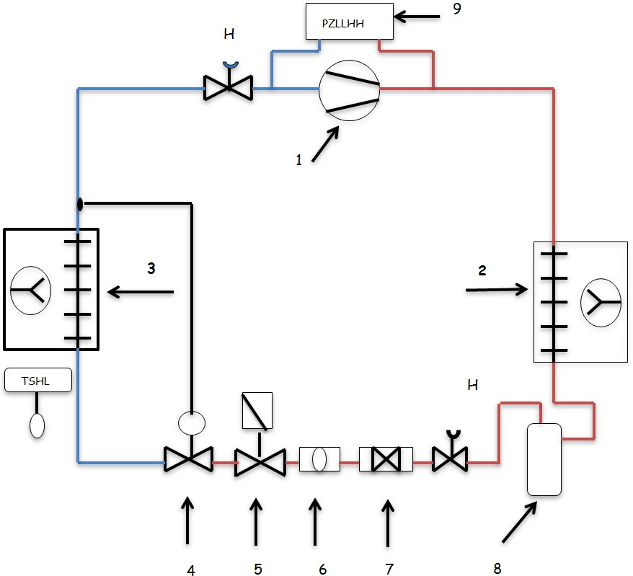

# Identifier les grandeurs physiques nominales associées à l’installation (températures, pression, …).

* + Indiquer les différentes spécificités d’une installation en cas de surchauffe.
* Une surchauffe de fonctionnement normale à détente directe est comprise entre :
  + ……………………………………………………………..…………………
* Une surchauffe trop forte signifie :
  + ……………………………………………………………..…………………
  + ……………………………………………………………..…………………
* Une surchauffe trop faible signifie :
  + ……………………………………………………………..…………………
  + ……………………………………………………………..…………………
  + ……………………………………………………………..…………………
* En climatisation la différence entre l’entrée de l’air et la sortie de l’air passant par l’évaporateur doit être comprise entre :
  + ……………………………………………………………..…………………
* En climatisation la différence entre l’entrée de l’air et la température d’évaporation lu au manomètre BP doit être comprise entre :
  + ……………………………………………………………..…………………

# Recenser les matériels, équipements de protection et outillages nécessaires

* Matériels
  + …………………………………………………………………………….
  + …………………………………………………………………………….
  + …………………………………………………………………………….
  + …………………………………………………………………………….
  + …………………………………………………………………………….
  + …………………………………………………………………………….
  + …………………………………………………………………………….
  + …………………………………………………………………………….
  + …………………………………………………………………………….
  + …………………………………………………………………………….
* Équipements de protection
  + …………………………………………………………………………….
  + …………………………………………………………………………….
  + …………………………………………………………………………….
  + …………………………………………………………………………….
  + …………………………………………………………………………….
  + …………………………………………………………………………….
* Outillages
  + …………………………………………………………………………….
  + …………………………………………………………………………….
  + …………………………………………………………………………….
  + …………………………………………………………………………….
  + …………………………………………………………………………….

# Identifier les risques professionnels et prévoir les mesures de prévention adaptées.

* …………………………………………………………………………….
* …………………………………………………………………………….

# Organiser les opérations de l’intervention.

* + Lister les étapes de votre intervention :

1. …………………………………………………………………………….
2. …………………………………………………………………………….
3. …………………………………………………………………………….
4. …………………………………………………………………………….
5. …………………………………………………………………………….
6. …………………………………………………………………………….
7. …………………………………………………………………………….
8. …………………………………………………………………………….
9. …………………………………………………………………………….
10. …………………………………………………………………………….
11. …………………………………………………………………………….
12. …………………………………………………………………………….
13. …………………………………………………………………………….
14. …………………………………………………………………………….
15. …………………………………………………………………………….
16. …………………………………………………………………………….

# Pré-remplir la fiche d’intervention.

* + Á partir des informations en votre possession, compléter le document CERFA

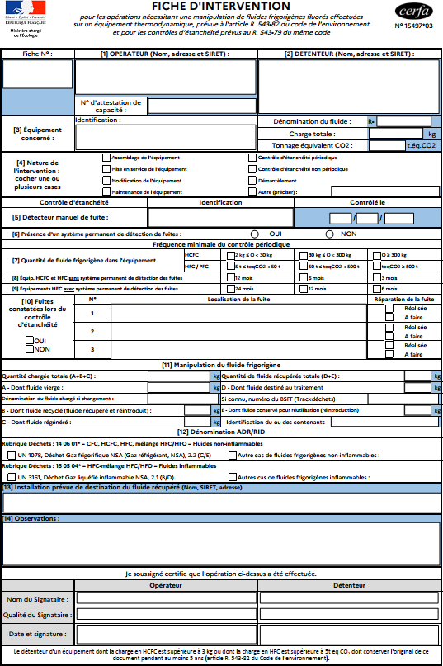

**PRÉPARATION D’UNE OPÉRATION DE MAINTENANCE PRÉVENTIVE**

**S4**

# Contexte :

La liste des EPI et des EPC est adaptée à la situation.

Les grandeurs physiques sont cohérentes.

Les opérations à réaliser sont correctement identifiées.

Les appareils de mesure et les équipements sont correctement identifiés.

**Critères d’évaluation**

Les noms et fonctions sont correctement identifiés.

22) Lister les EPI et les EPC nécessaires à l’intervention.

21) Identifier les grandeurs physiques correspondantes au fonctionnement en été pour une température extérieure de -10°C.

20) Identifier les opérations à réaliser à partir du planning.

19) Identifier les différents équipements de la C.T.A en indiquant le nom et la fonction des différents éléments.

**Vous devez : (travail demandé)**

La CTA 4 a été remplacée. Dans le cadre de l’intervention annuelle, vous devez réaliser l’entretien du système.

# Vous disposez : (conditions ressources)

* + De la visite virtuelle : http://lycees-dinan.com:8002/mee_sujet0/
  + Des ressources de l’habilitation électrique
  + De la liste des EPI et EPC
  + De la ressource Tutoprev
  + De la liste des habilitations et certifications
  + Des étapes de l’intervention mise en service froid
  + De la documentation technique banc

# Identifier les différents équipements de la C.T.A en indiquant le nom et la fonction des différents éléments.

* + Repérer par des numéros sur le schéma ci-dessous les différents éléments en lien avec le tableau ci-après et préciser leurs fonctions.

# Identifier les opérations à réaliser.

* + Dans les documents pages suivantes, identifier les prestations à réaliser, en indiquant :
* 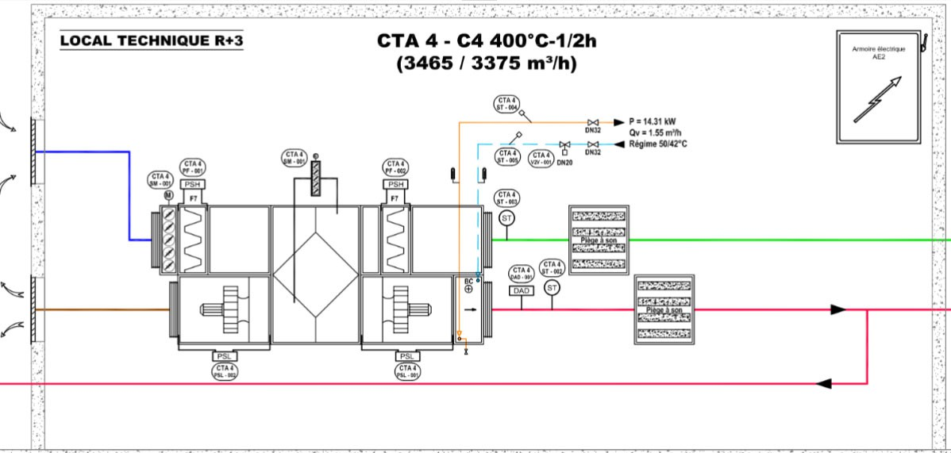Si c’est à réaliser (oui – non dans la colonne)
* La fréquence de la prestation
* La plage de mesure ou valeur à régler
* Les appareils de mesure à utiliser

Légende :

SB = Suivant Besoin / J = Journalier / HB = Hebdomadaire / M = Mensuel / B = Bimensuel / T = Trimestriel / S = Semestriel / A = Annuel

|  |  |  |
| --- | --- | --- |
| **N°** | **Désignation** | **Fonction** |
| **1** | **Gaine air neuf** |  |
| **2** | **Gaine air soufflé** |  |
| **3** | **Gaine air rejeté** |  |
| **4** | **Gaine air repris** |  |
| **5** | **Batterie chaude** |  |
| **6** | **Piège à son** |  |
| **7** | **Registre air neuf** |  |
| **8** | **Filtre** |  |

X

X

X

X

X

X

X

X

X

X

X

X

X

X

X

X

X

X

X

X

X

X

X

X

X

X

X

X

X

X

X

X

X

X

X

X

5A

**DESIGNATION DES PRESTATIONS**

**CENTRALE DE TRAITEMENT D'AIR**

Contrôle tension et état des courroies Contrôle et nettoyage des batteries Nettoyage caisson ventilateur Contrôle et nettoyage turbine et volute Contrôle alignement poulies

Contrôle intensité et graissage roulements moteur Manœuvre des vannes

Purge de l'air

Extraction d'eau en point bas, nettoyage du bac de récupération Remplacement des filtres si nécessaire

Contrôles électriques : resserrage, intensité, tension, isolement Contrôle des températures d'entrée et sortie (batteries chaude et froide) Contrôle des débits et pressions

Contrôle régulation et organes de sécurité

**FREQUENCE DES PRESTATIONS**

**SB J HB M B T S A**

**A réaliser Plage de mesure ou valeur à Appareil de mesure à utilisé**

**régler**

|  |
| --- |
| **BACCALAURÉAT PROFESSIONNEL**  **MAINTENANCE ET EFFICACITÉ ÉNERGÉTIQUE** |
| **DOSSIER SUJET -**  **RÉPONSES** |
| **ÉPREUVE U2** |
| **PAGE DSR 21/22** |

|  |  |  |  |  |  |  |  |  |  |  |  |
| --- | --- | --- | --- | --- | --- | --- | --- | --- | --- | --- | --- |
| **DESIGNATION DES PRESTATIONS** | **FREQUENCE DES PRESTATIONS** | | | | | | | | **A réaliser** | **Plage de mesure ou valeur à** | **Appareil de mesure à utilisé** |
| **Batteries chaudes et froides** | **SB** | **J** | **HB** | **M** | **B** | **T** | **S** | **A** |  | **régler** |  |
| Vérification de l'état des batteries et de leur étanchéité |  |  |  |  |  |  |  |  |  |  |  |
| Contrôle des températures amont-aval |  |  |  |  |  |  |  |  |  |  |  |
| Vérification de la propreté et du colmatage par mesure de la |  |  |  |  |  |  |  |  |  |  |  |
| perte de charge |  |  |  |  |  |  |  |  |  |  |  |
| Dépoussiérage à l'aspirateur et nettoyage si nécessaire à l'eau plus détergent |  |  |  |  |  |  |  |  |  |  |  |
| Vérification de l'écoulement des eaux condensées |  |  |  |  |  |  |  |  |  |  |  |
| Nettoyage et dépoussiérage de l'intérieur des caissons |  |  |  |  |  |  |  |  |  |  |  |
| Vérification des peintures et revêtements intérieurs |  |  |  |  |  |  |  |  |  |  |  |
| **DESIGNATION DES PRESTATIONS** | **FREQUENCE DES PRESTATIONS** | | | | | | | | **A réaliser** | **Plage de mesure ou valeur à** | **Appareil de mesure à utilisé** |
| **Réseaux aérauliques** | **SB** | **J** | **HB** | **M** | **B** | **T** | **S** | **A** |  | **régler** |  |
| Vérification des gaines : étanchéité, raccordements, manchettes |  |  |  |  |  |  |  |  |  |  |  |
| Nettoyage de la totalité de l'intérieur du réseau aéraulique |  |  |  |  |  |  |  |  |  |  |  |
| Nettoyage des bouches ou grilles d'extraction |  |  |  |  |  |  |  |  |  |  |  |
| Vérification des débits d'extraction par rapport à l'arrêté du 20/11/1979 (non compris  dans contrat) |  |  |  |  |  |  |  |  |  |  |  |

# Identifier les grandeurs physiques correspondant au fonctionnement

* + Compléter le schéma de principe ci-dessous en indiquant les températures de soufflage et de rejet fonctionnement pour une température de -10°C extérieure.

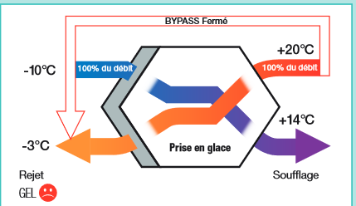

° C

° C

# Lister les EPI et EPC nécessaires à votre intervention

* + …………………………………………………………………………….
  + …………………………………………………………………………….
  + …………………………………………………………………………….
  + …………………………………………………………………………….
  + …………………………………………………………………………….
  + …………………………………………………………………………….
  + …………………………………………………………………………….
  + …………………………………………………………………………….
  + …………………………………………………………………………….

|  |  |  |  |
| --- | --- | --- | --- |
| **BACCALAURÉAT PROFESSIONNEL MAINTENANCE ET EFFICACITÉ ÉNERGÉTIQUE** | **DOSSIER SUJET - RÉPONSES** | **ÉPREUVE U2** | **PAGE DSR 22/22** |